**REQUERIMENTO N° 1818/2022**

Solicita ao Prefeito Igor Soares, chefe do Poder Executivo, informações sobre a possibilidade de Troca dos atuais Coletes da Guarda Civil Municipal, por Coletes de modelo Modular aos Grupos Especializados – Itapevi - SP.

**REQUEIRO** à Mesa, após ouvido o Douto Plenário, na forma regimental vigente, que seja oficializado ao Excelentíssimo Senhor Igor Soares Ebert, Prefeito Municipal, informações sobre a possibilidade de Troca dos atuais Coletes da Guarda Civil Municipal, por Coletes de modelo Modular aos Grupos Especializados – Itapevi - SP.

**Justificativa**

Senhor Presidente,

Senhoras Vereadoras,

Senhores Vereadores,

No sistema modular, o mesmo sistema utilizado pelas forças militares americanas, derivado do original (MOLLE) "Sistemas e subsistemas de suporte de carga que utilizam correias com costuras pesadas em linha para a penhora de bolsos, equipamentos e acessórios modulares. O colete tático modular é uma evolução em termos de praticidade e conforto para o trabalho Policial, desenvolvido de forma a maximizar as atividades, pode ser adaptado para cada operador, dependendo da função que exerce ou do tipo de armamento que utiliza. Possibilita ainda a utilização da proteção balística juntamente com todos os equipamentos em uma única peça, fazendo a distribuição de peso de forma equilibrada, de acordo com a anatomia de cada indivíduo, tornando-o mais ergonômico e mais confortável, principalmente em missões mais prolongadas.

Certo do pronto atendimento e costumeira atenção desde já agradeço.

Sala das Sessões Bem-vindo Moreira Nery, 13 de setembro de 2022.

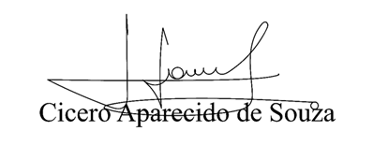

**Vereador Aparecido - **